需求规格说明书

实用软件工程网站

编写者 |  | 编写日期
审核者 |  | 审核日期
版本号

1引言 2
1.1编写目的 2
1.2背景 2
1.3定义 2
1.4参考资料 2
2任务概述 2
2.1目标 2
2.2用户的特点 3
2.3假定和约束 3
3需求规定 3
3.1对功能的规定 3
3.2对性能的规定 3
3.2.1精度 3
3.2.2时间特性要求 3
3.2.3灵活性 4
3.3输人输出要求 4
3.4数据管理能力要求 4
3.5故障处理要求 4
3.6其他专门要求 5
4运行环境规定 5
4.1设备 5
4.2支持软件 5
4.3接口 5
4.4控制 5

1引言

1.1编写目的
编写此软件需求说明书的目的在于，详细的描述软件需求，用以划定软件范围，同时指导软件设计过程等后续过程。
本文档的预期读者为项目经理、设计人员、开发人员、测试人员以及用户。

1.2背景

待开发的软件系统名称
实用软件工程网站

本项目的提出者
北京理工大学软件学院《实用软件工程》课程各任课教师

本项目的开发者
北京理工大学软件学院

本项目的用户
北京理工大学软件学院《实用软件工程》课程任课教师及其学生

本项目的实现平台
VSTS

本项目的目的
用以支持北京理工大学《实用软件工程》课程教学工作

1.3定义
列出本文件中用到的专门术语的定义和外文首字母组词的原词组。

1.4参考资料
列出用得着的参考资料，如：
- 本项目的经核准的计划任务书或合同、上级机关的批文；
- 属于本项目的其他已发表的文件；
- 本文件中各处引用的文件、资料、包括所要用到的软件开发标准。 列出这些文件资料的标题、文件编号、发表日期和出版单位，说明能够得到这些文件资料的来源。

2任务概述

2.1目标
该项目用以支持北京理工大学软件学院《实用软件工程》课程的教学工作，其目标是开发一款具有相应功能的可管理定制的教学网络平台。

2.2用户的特点
本软件最终用户为教师和学生，具有较高学历，软件使用能力强。

2.3假定和约束
经费无；
开发时间：2009年9月29日至2010年1月12日

3需求规定

3.1对功能的规定

3.1.1 系统功能体系结构
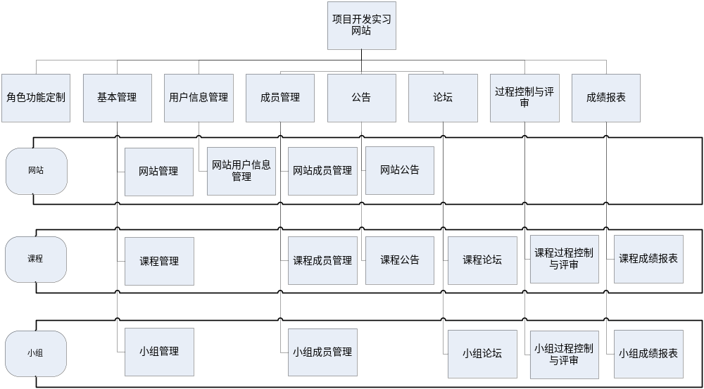

3.1.2 各功能模块描述
- 角色功能定制
  - 查看角色权限
  - 修改角色权限
- 基本管理
  - 网站管理
    - 添加课程
    - 删除课程
    - 修改课程
    - 查看课程
  - 课程管理
    - 修改课程
    - 查看课程
    - 创建小组
    - 删除小组
    - 修改小组
    - 查看小组
    - 审核锁定小组
  - 小组管理
    - 删除小组
    - 修改小组
    - 查看小组
- 用户信息管理
  - 网站用户信息管理
    - 所有用户信息管理
      - 查看网站用户个人信息
      - 修改网站用户个人信息
    - 个人用户信息管理
      - 注册
      - 登录
      - 查看个人信息
      - 修改个人信息
      - 注销
- 用户成员管理
  - 网站用户成员管理
    - 添加网站管理员
    - 删除网站管理员
    - 查看网站管理员
    - 添加所有课程教师
    - 删除所有课程教师
    - 查看所有课程教师
    - 申请加入课程
  - 课程成员管理
    - 添加课程教师
    - 删除课程教师
    - 查看课程教师
    - 批准加入课程
  - 小组成员管理
    - 添加课程成员
    - 删除课程成员

- 公告
  - 网站公告
    - 添加网站公告
    - 删除网站公告
    - 修改网站公告
    - 查看网站公告
  - 课程公告
    - 添加课程公告
    - 删除课程公告
    - 修改课程公告
    - 查看课程公告
- 论坛
  - 课程论坛
    - 所有帖子及回复管理
      - 发布帖子及回复
      - 删除帖子及回复
      - 修改帖子及回复
      - 查看帖子及回复
    - 自己帖子及回复管理管理
      - 修改帖子及回复
      - 查看帖子及回复
  - 小组论坛
    - 所有帖子及回复管理
      - 发布帖子及回复
      - 删除帖子及回复
      - 修改帖子及回复
      - 查看帖子及回复
    - 自己帖子及回复管理管理
      - 修改帖子及回复
      - 查看帖子及回复
- 过程控制与评审
  - 课程过程控制与评审
课程过程类型包括，周提交（1/周总结，每周都要提交weekly；2/需求规格说明书，总提交物，3/周提交物，每周都有可能不同）
，只能由小组提交
    - 添加课程过程
    - 删除课程过程
    - 修改课程过程
    - 查看课程过程
    - 提交课程过程组作业
    - 删除课程过程组作业
    - 提交课程过程个人作业
    - 删除课程过程个人作业
    - 下载课程过程作业
    - 评价课程过程作业
  - 小组过程控制与评审

    - 添加小组过程
    - 删除小组过程
    - 修改小组过程
    - 查看小组过程
    - 提交小组过程作业
    - 删除小组过程作业
    - 下载小组过程作业
- 成绩报表
  - 成绩报表
    - 查看课程成绩报表
      - 所有成员成绩报表
        - 查看下载课程内所有组成绩报表
        - 查看下载课程内所有成员成绩报表
      - 个人成绩报表
        - 查看下载个人成绩报表
    - 查看组成及报表
      - 查看下载组成绩报表
      - 查看下载组内所有成员成绩报表

3.1.3 角色划分
本软件的角色有
- 管理员
- 注册用户
- 游客
注：游客指的是未登录的用户

对于某门课程来说，注册用户具体角色可划分为
- 课程教师
- 课程组长
- 课程组员
- 课程未分组
- 课程游客（未加入课程的用户）

3.1.4各角色默认权限
管理员
1/2.1/3.1.1/4.1.1/4.1.2/4.1.3/4.1.4/4.1.5/4.1.6/5.1
注册用户
2.2.2/3.1.2/5.1.4
课程教师
2.2/4.2/5.2/6.1/7.1.1/7.1.2/7.1.3/7.1.4/7.1.9/7.1.10/8
小组组长
2.3/4.3/6.1.2/6.2/7.1.4/7.1.5/7.1.6/7.1.7/7.1.8/7.2
组员
2.3.3/6.1.2/6.2.2/7.1.7/7.1.8

4.1.5各角色状态转换图
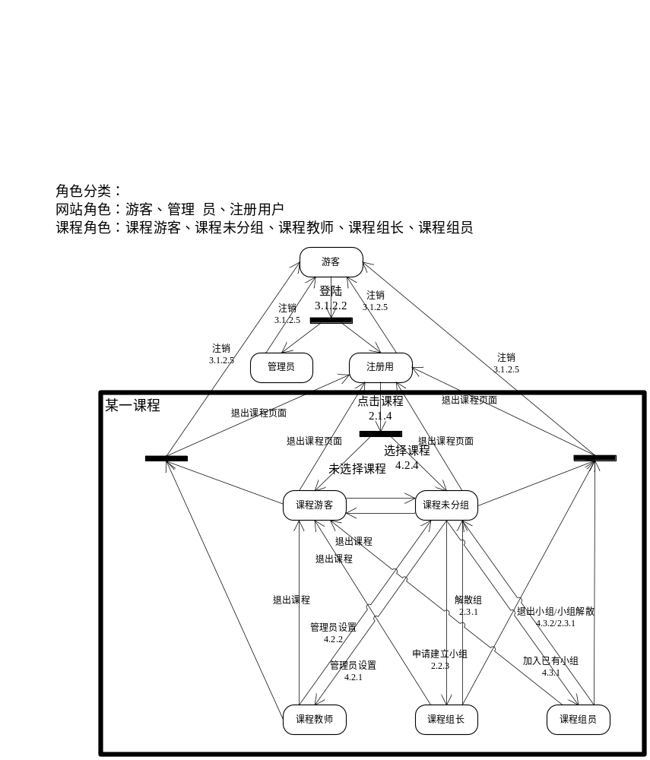

3.2对性能的规定

3.2.1精度
无

3.2.2时间特性要求
软件响应时间不得多于0.5秒。

3.2.3灵活性
软件灵活性高，一旦需求发生变化，增加相应功能权限项或更改相应角色权限即可。

3.3输人输出要求
无

3.4数据管理能力要求
等概要设计完成后方能确定

3.5故障处理要求
遇到问题：系统瘫痪
应对措施：经常对数据库进行备份，一旦系统瘫痪，马上转用“网络教室”。
列出可能的软件、硬件故障以及对各项性能而言所产生的后果和对故障处理的要求。

3.6其他专门要求
安全性：此软件作为课程支持网站，与学生的教学过程及成绩相关，所以安全性必须好。
可维护性：此软件作为课程支持网站，需要修改的功能项很多，所以可维护性必须好。

4运行环境规定

4.1设备
服务器主机：主频2.0G以上
内存：2GB以上
硬盘：100GB以上
网络：依用户数量而定，100用户/2Mbps

4.2支持软件
操作系统：Windows XP or Windows Vista
开发环境：VSTS

4.3接口
无

4.4控制
无

